NORMAS DA ABNT DISPONÍVEIS NA PÁGINA DA BDTD

1 Encontre o link para as normas da ABNT na página da BDTD:

- Endereço: https://www.ufpe.br/sib/bdtd

- Ao fim da página, acesse o link.

- Deve-se entrar com e-mail institucional, o mesmo do SIGA.

2 Pesquisar conforme exemplo:
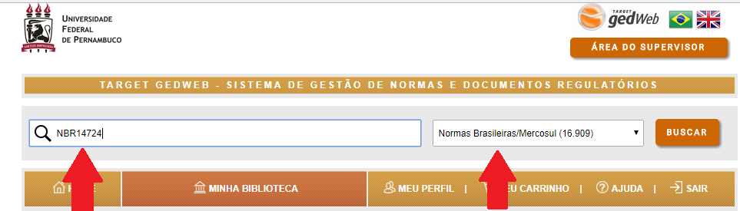

3 Normas sugeridas para pesquisa, tendo em vista a normalização dos
elementos pré-textuais de teses e dissertações:

- NBR14724 de 03/2011
INFORMAÇÃO E DOCUMENTAÇÃO – TRABALHOS ACADÊMICOS -
APRESENTAÇÃO;

- NBR6024 de 02/2012
INFORMAÇÃO E DOCUMENTAÇÃO — NUMERAÇÃO PROGRESSIVA DAS
SEÇÕES DE UM DOCUMENTO — APRESENTAÇÃO.

- NBR6027 de 12/2012
INFORMAÇÃO E DOCUMENTAÇÃO — SUMÁRIO — APRESENTAÇÃO

- NBR6028 de 11/2003
INFORMAÇÃO E DOCUMENTAÇÃO - RESUMO – APRESENTAÇÃO
4 Outras normas sugeridas:

NBR6023 de 08/2002
INFORMAÇÃO E DOCUMENTAÇÃO - REFERÊNCIAS – ELABORAÇÃO

NBR10520 de 08/2002
INFORMAÇÃO E DOCUMENTAÇÃO - CITAÇÕES EM DOCUMENTOS – APRESENTAÇÃO

NBR6032 de 08/1989
ABREVIAÇÃO DE TÍTULOS DE PERIÓDICOS E PUBLICAÇÕES SERIADAS

